小三小三·非同一般

01 来园情况

1.今天3月13日 周五。来园人数：来园幼儿30人，刘佳麒、刘云熙、张予诺、唐瑾妍请假。
2.早点内容：鲜牛奶、饼干、每日坚果。
02区域游戏
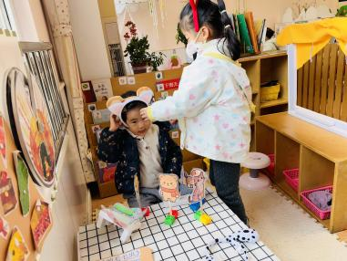 | 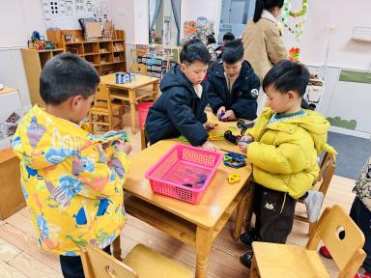 | 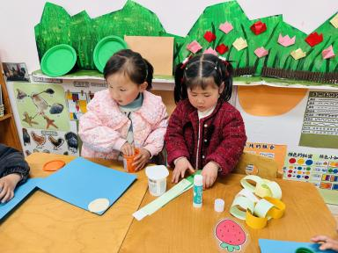
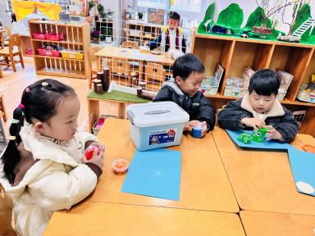 | 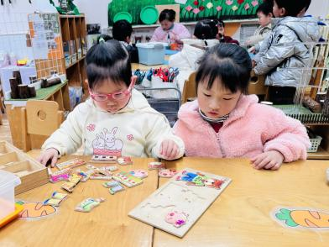 | 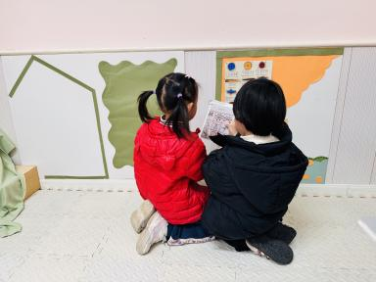
03集体活动
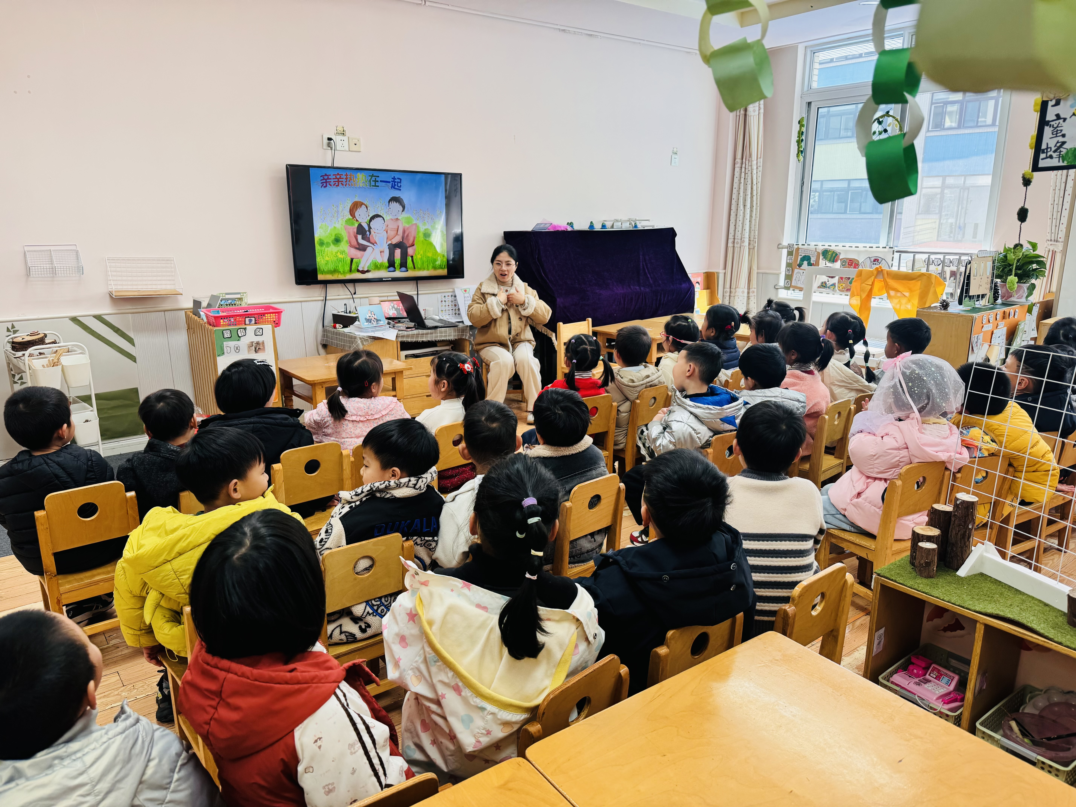 | 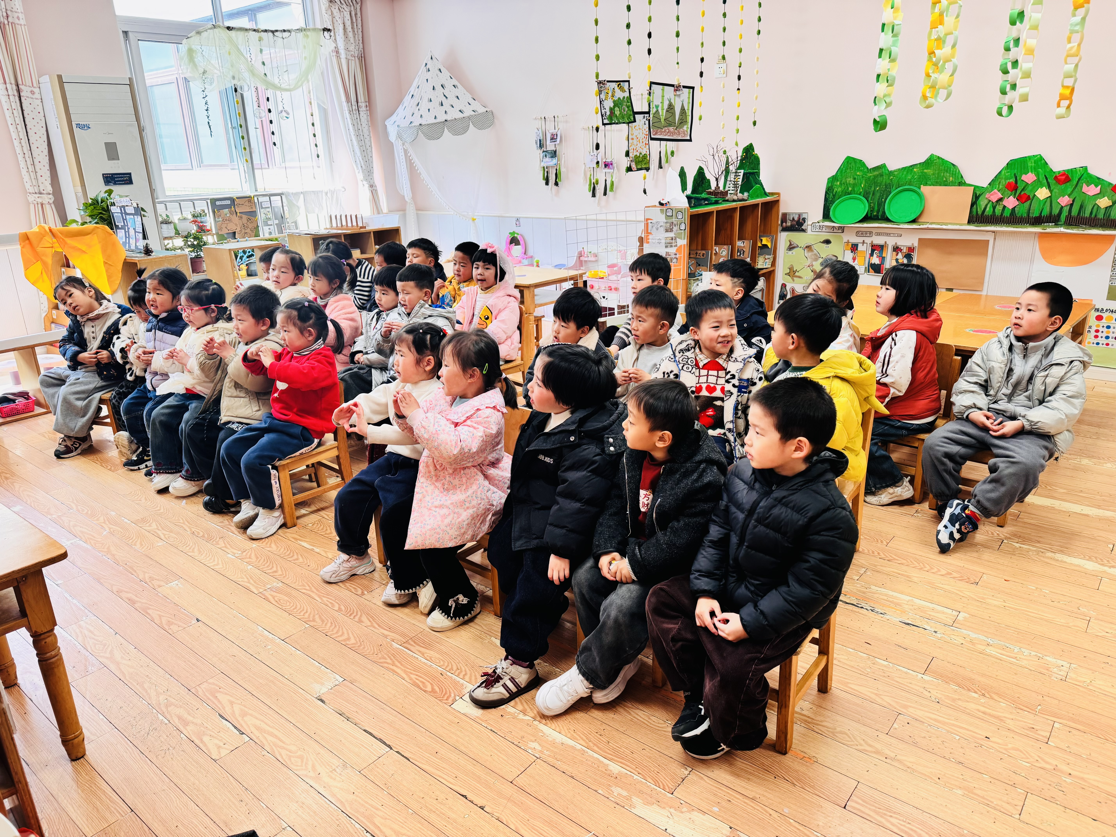 | 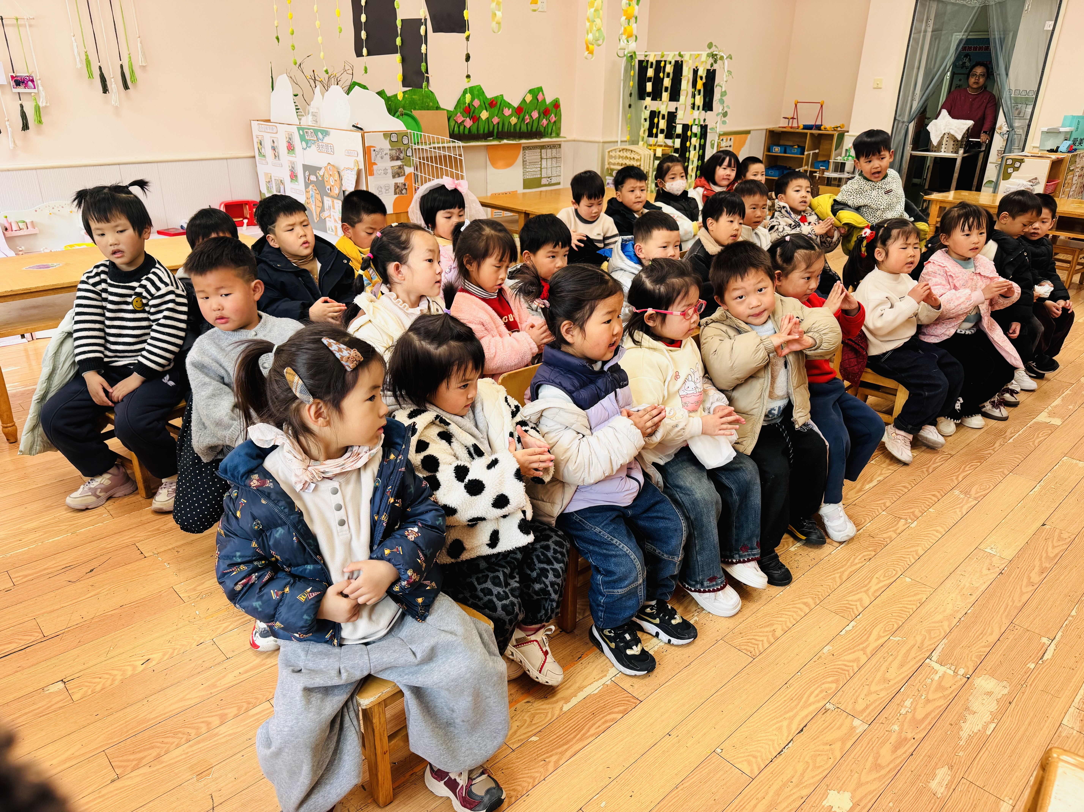
语言：《我有一个幸福的家》是一首节奏明快、简洁易懂的儿歌。儿歌内容贴近幼儿生活，幼儿易于理解，能积极用语言表达自己家人有哪些，容易接受与理解诗歌中温馨、热爱家庭的情感令人愉悦。适合小班幼儿朗读和表达。

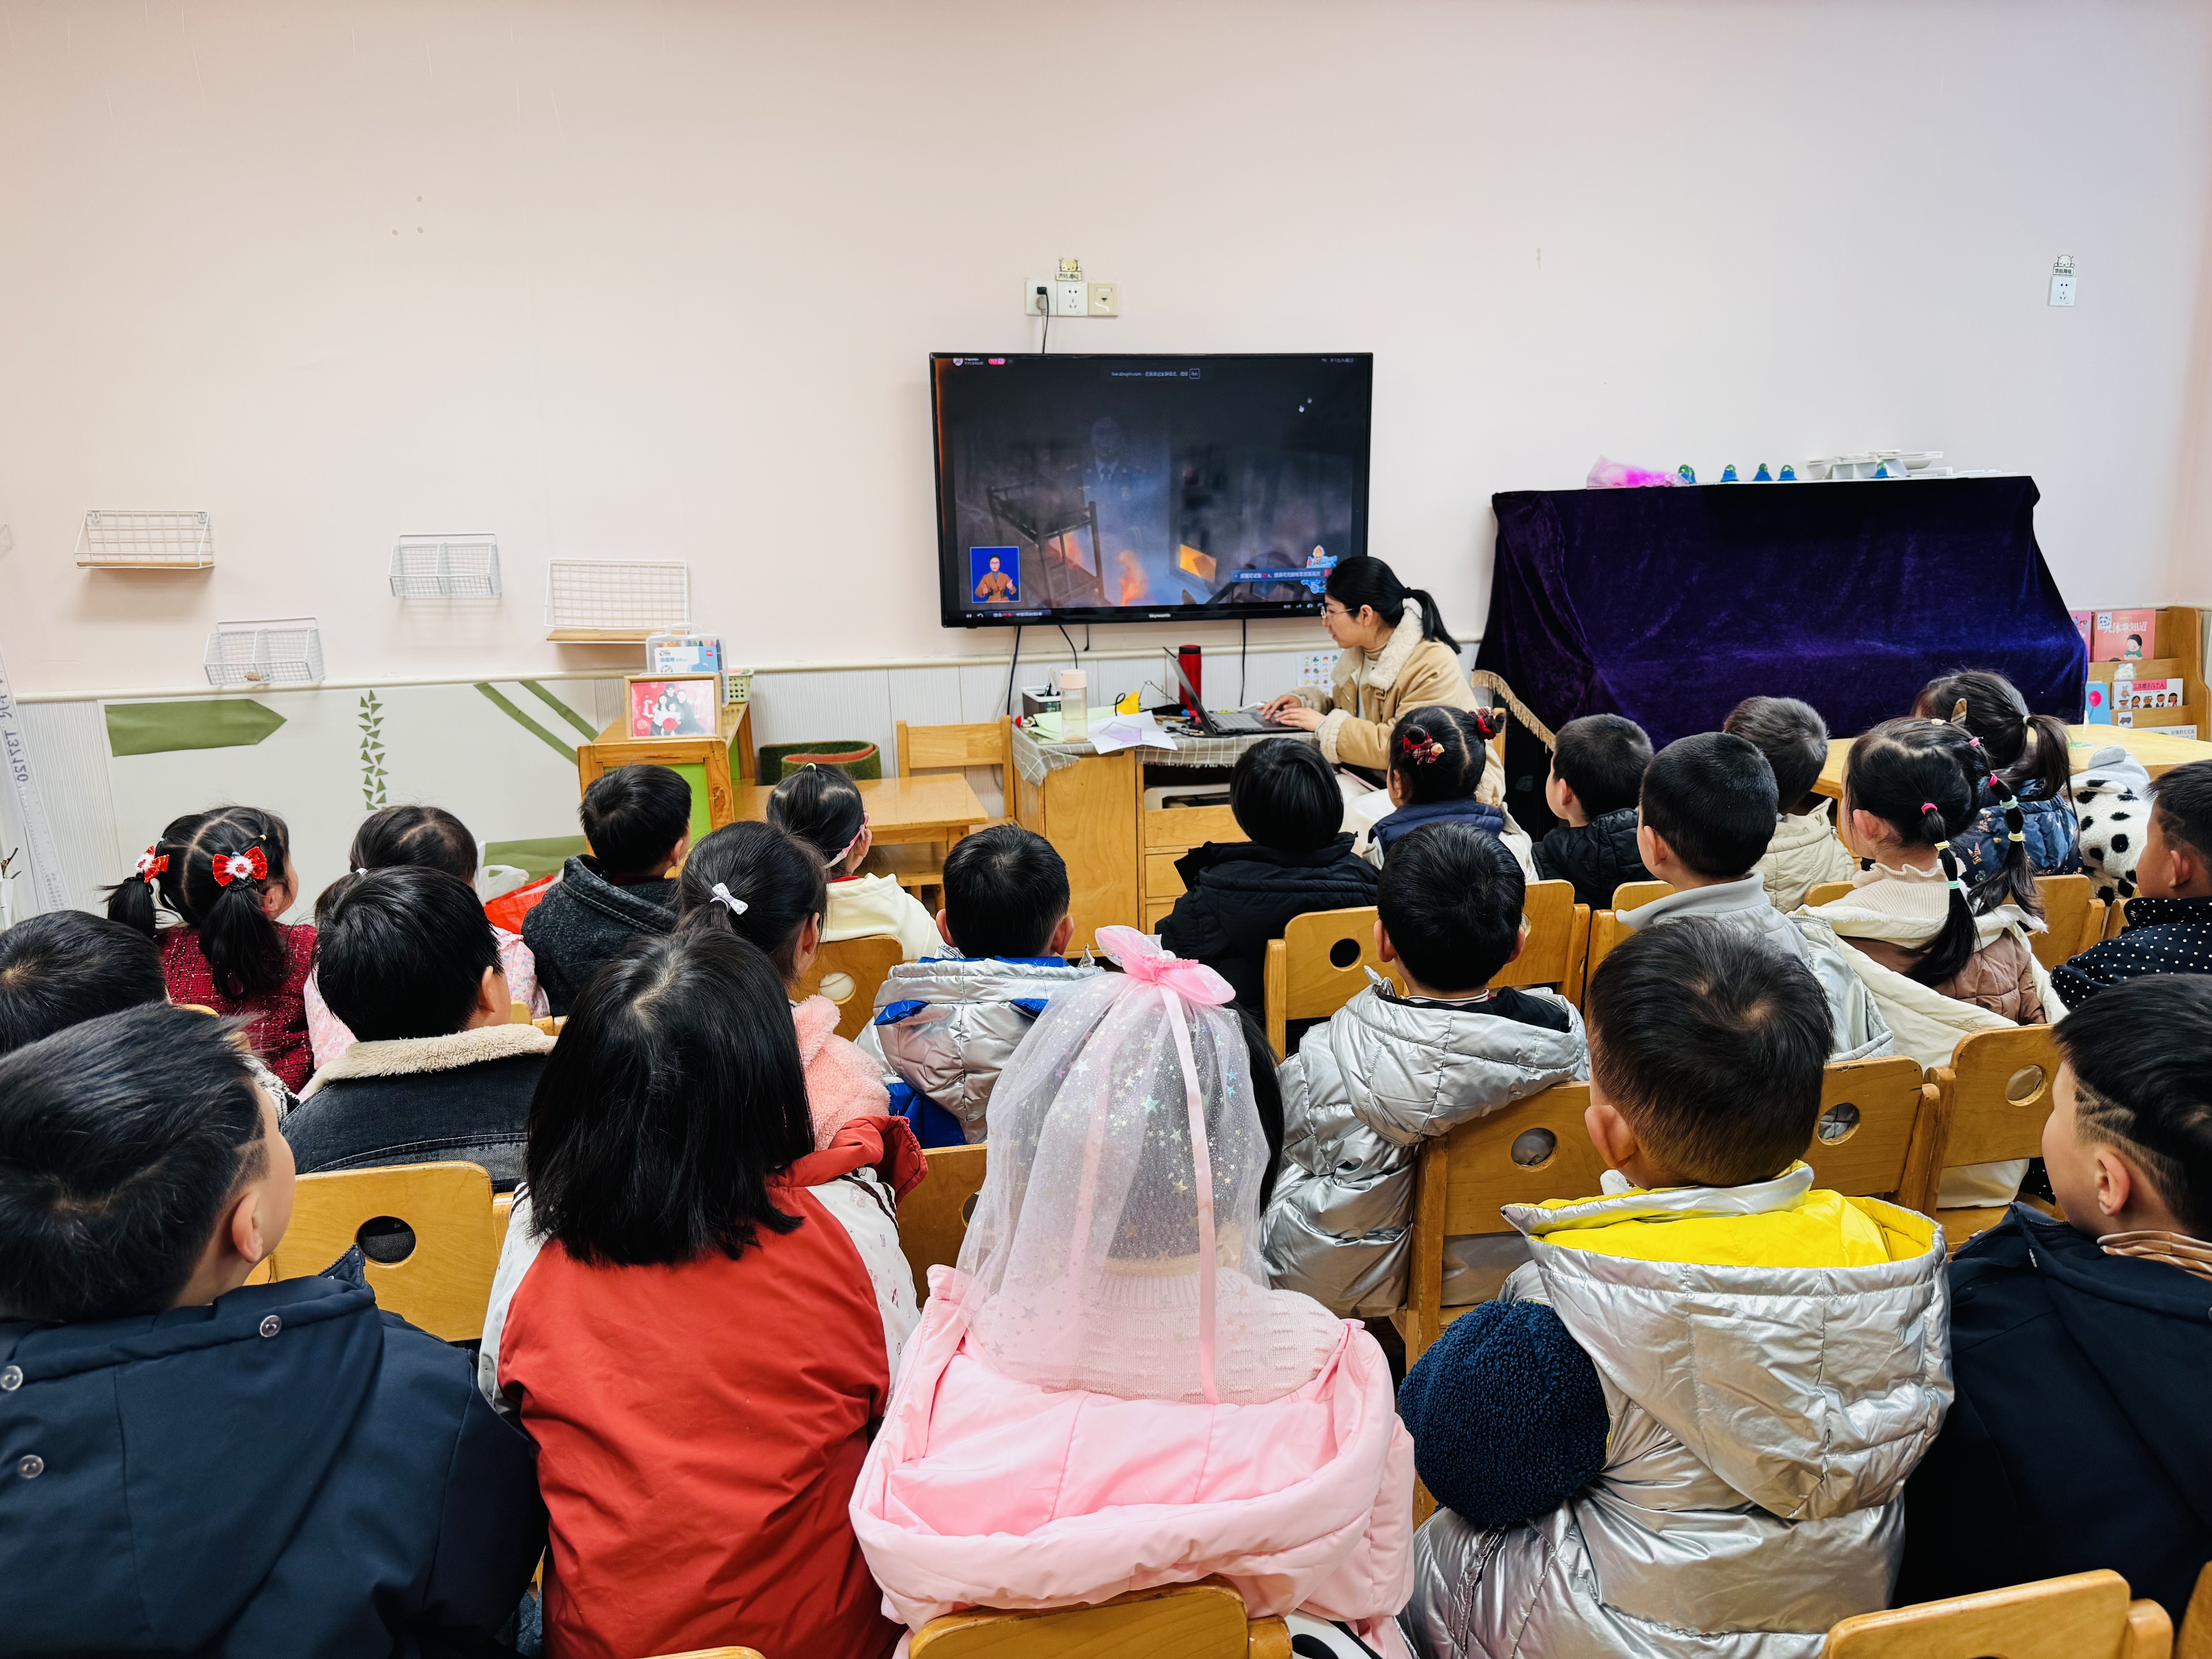 | 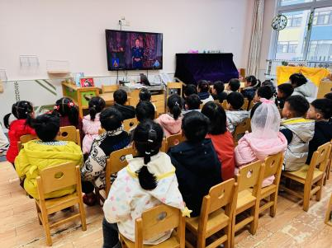
下午我们还看了消防安全第一课。

05生活活动
1.午餐时光：
今天中午我们吃的是：薏米饭、口蘑牛肉粒、蚝油生菜和翡翠银鱼羹。
全部吃完：谢佑希、周晨、黄灿珝、赵卿媛、陈依诺、颜诗芮、韩宇辰、刘晨奕、韩昕硕、王苏煜、翟浩程、万奕辰、霍佳禾、李一乐、游然、王君霖、漆一洛、吴一一、蔡楠、郭智彬。
继续加油：张皓冉、张嘉硕、樊星辰、黄亦可、胡攸同、包羽昕、李茗泽、戴奕彤、翟浩扬、曹筠苒。
2.午睡：所有小朋友都睡午觉啦。

